МИНИСТЕРСТВО НАУКИ И ВЫСШЕГО ОБРАЗОВАНИЯ РОССИЙСКОЙ ФЕДЕРАЦИИ
Федеральное государственное бюджетное образовательное учреждение
высшего образования
«КУБАНСКИЙ ГОСУДАРСТВЕННЫЙ УНИВЕРСИТЕТ»
(ФГБОУ ВО «КубГУ»)

Факультет компьютерных технологий и прикладной математики
Кафедра вычислительных технологий

ЛАБОРАТОРНАЯ РАБОТА №13
Дисциплина: Нечеткие и нейросетевые модели

Работу выполнил:_____________________________________Вавакин В.О.

Направление подготовки: 02.03.02 Фундаментальная информатика и информационные технологии

Преподаватель: ______________________________________ Руденко О.В.

Краснодар
2025
Цель работы: Освоить принципы построения, обучения и применения рекуррентных нейронных сетей (RNN, LSTM) для решения задач обработки последовательностей.
Ход работы
1. Генерация последовательных данных
Сгенерируем синтетические данные для обучения RNN.
Для этого сгенерируем датасет из 10000 последовательностей вида [a, b, c, d, target], где a, b, c, d – случайные числа в диапазоне от 1 до 100, а target – бинарный класс, равный 1 при $a+c>b+d$, и 0 в противном случае.
Разделим датасет на обучающую и тестовую выборки в пропорции 80/20 и преобразуем в формат, пригодный для обучения RNN: (number_of_samples, timesteps, features). В данном случае timesteps=4, features=1.
Листинг кода:
# 1. Генерация данных
N = 10_000
a = np.random.randint(1, 101, size=N)
b = np.random.randint(1, 101, size=N)
c = np.random.randint(1, 101, size=N)
d = np.random.randint(1, 101, size=N)
# target = 1 если a + c > b + d, иначе 0
y = (a + c > b + d).astype(int)
X = np.column_stack((a, b, c, d))
# Разделение на обучающую и тестовую выборки (80/20)
X_train, X_test, y_train, y_test = train_test_split(
X, y, test_size=0.2, random_state=42
)
# Преобразование в формат для RNN: (samples, timesteps=4, features=1)
X_train = X_train.reshape((X_train.shape[0], 4, 1))
X_test = X_test.reshape((X_test.shape[0], 4, 1))
print("X_train shape:", X_train.shape)
print("y_train shape:", y_train.shape)
print("X_test shape:", X_test.shape)
print("y_test shape:", y_test.shape)
Проверим корректность формата данных:

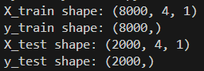
Рисунок 1 – Формат сгенерированного датасета

Датасет корректно разделён и приведён к формату, используемому в RNN.
2. Построение и обучение простой RNN
Напишем простую RNN. Для этого используем модель Sequential, к которой добавим слой SimpleRNN с 32 единицами и выходной слой Dense с 1 единицей и сигмоидальной функцией активации.
Скомпилируем модель с оптимизатором adam, функцией потерь binary_crossenthropy и метрикой accuracy и обучим её на сгенерированных ранее данных с 15 эпохами обучения.
Листинг кода:
# 2. Построение и обучение простой RNN
model = Sequential()
model.add(SimpleRNN(32, return_sequences=False, input_shape=(4, 1)))
model.add(Dense(1, activation="sigmoid"))

model.compile(optimizer="adam",
loss="binary_crossentropy",
metrics=["accuracy"])

history = model.fit(
X_train,
y_train,
validation_split=0.2,
epochs=15,
batch_size=32
)

loss, acc = model.evaluate(X_test, y_test)
print("Test accuracy:", acc)
Выведем графики функции потерь и точности модели и проанализируем результаты:

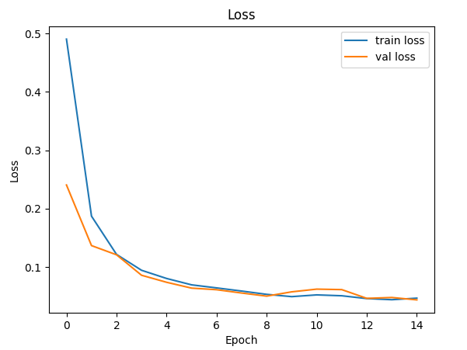
Рисунок 2 – График функии потерь простой модели RNN
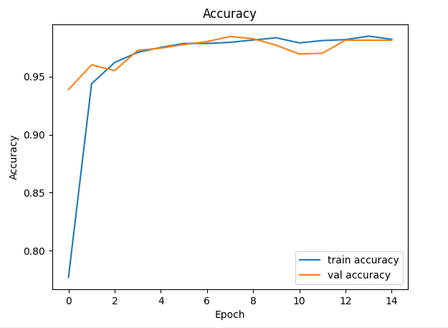
Рисунок 3 – График точности простой модели RNN

Рисунок 4 – Точность модели на тестовых данных

Разница в значениях функции потерь и точности на обучающей и валидационной выборках небольшая, что свидетельствует об отсутствии переобучения. Модель обучается достаточно быстро и имеет хорошую точность >98% на тестовой выборке.
3. Многослойная RNN и возврат последовательностей
Модифицируем написанную нейросеть, добавив в неё ещё один слой SimpleRNN. Чтобы нейросеть работала корректно, первый слой SimpleRNN должен вызвращать не один вектор памяти, а полную последовательность скрытых состояний, что настраивается параметром return_sequences=True.
Листинг кода:
model = Sequential()

model.add(SimpleRNN(32, return_sequences=True, input_shape=(4, 1)))
model.add(SimpleRNN(32, return_sequences=False))

model.add(Dense(1, activation="sigmoid"))

model.compile(optimizer="adam",
loss="binary_crossentropy",
metrics=["accuracy"])

history = model.fit(
X_train,
y_train,
validation_split=0.2,
epochs=15,
batch_size=32
)

loss, acc = model.evaluate(X_test, y_test)
print("Test accuracy:", acc)
Выполним обучение обновлённой модели на тех же гиперпараметрах и входных данных и сравним результаты:

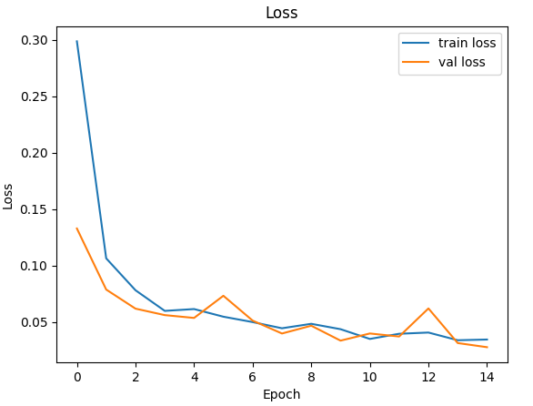
Рисунок 5 – График функции потерь модифицированной RNN

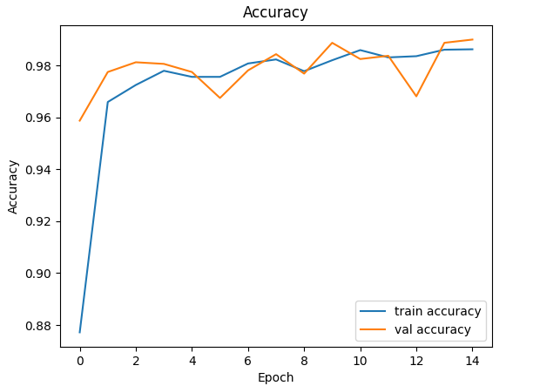
Рисунок 6 – График точности модифицированной RNN

Рисунок 7 – Точность обновлённой модели RNN на тестовых данных

При добавлении дополнительного слоя в модель время её обучения увеличилось примерно в 1,5 раза, но точность на тестовой выборке достигла 99%. Данный прирост точности невелик, но поскольку обучение модели занимает несколько секунд, такая архитектура модели предпочтительнее для решения данной задачи.
4. Предсказание временного ряда (Регрессия)
Используем RNN для решения задачи регресии. Для этого сгенерируем простой временной ряд в виде синусоиды с шумом.
Задача нейросети – предсказывать следующее значение функции по предыдущим n значениям. Для обучения нейросети разделим датасет на последовательности длины n=20, каждой из которых поставим в пару следующее значение в ряде (n+1).
Нейросеть составим из двух слоёв SimpleRNN и выходным слоем Dense с линейной активацией. Выполним обучение модели с функцией потерь MSE и визуализируем результаты предсказаний модели на тестовых данных вместе с реальными данными.

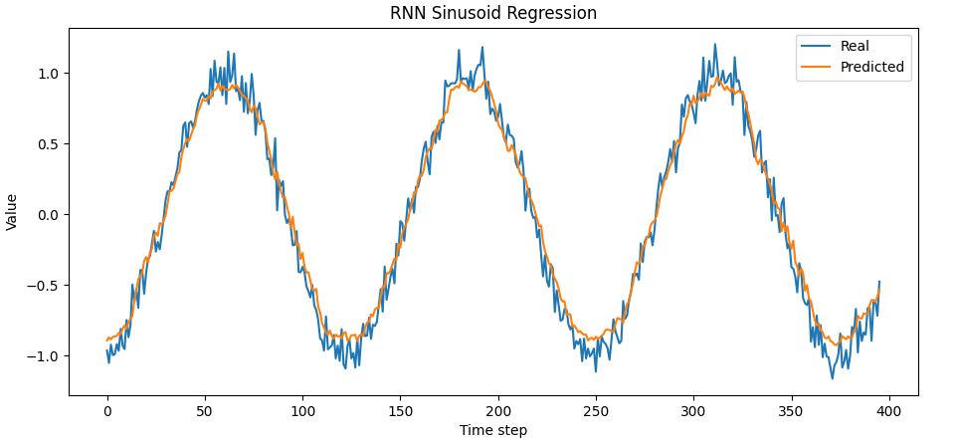
Рисунок 8 – Сравнение реальных данных и предсказаний модели в задаче регрессии

Как можно заметить, обученная модель как предсказывает общее поведение синусоиды, так и иногда повторяет рисунки шумов, присутствующих в исходных данных. Таким образом, модель на основе RNN хорошо справляется с задачей регрессии простых функций.
Вывод: В процессе выполнения лабораторной работы были изучены принципы построения, обучения и применения рекуррентных нейронных сетей. Нейросети такого типа предназначены для задач обработки последовательностей, в том числе предсказания значений некоторых параметров по упорядоченным во времени замерам, анализа естественного языка и распознавания речи.

